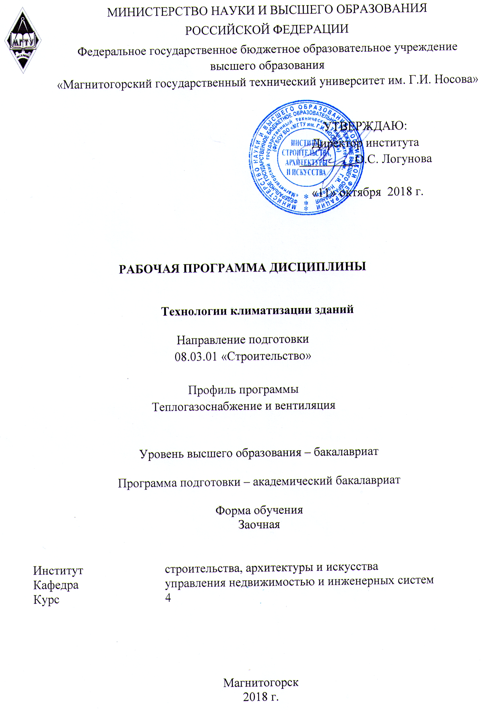

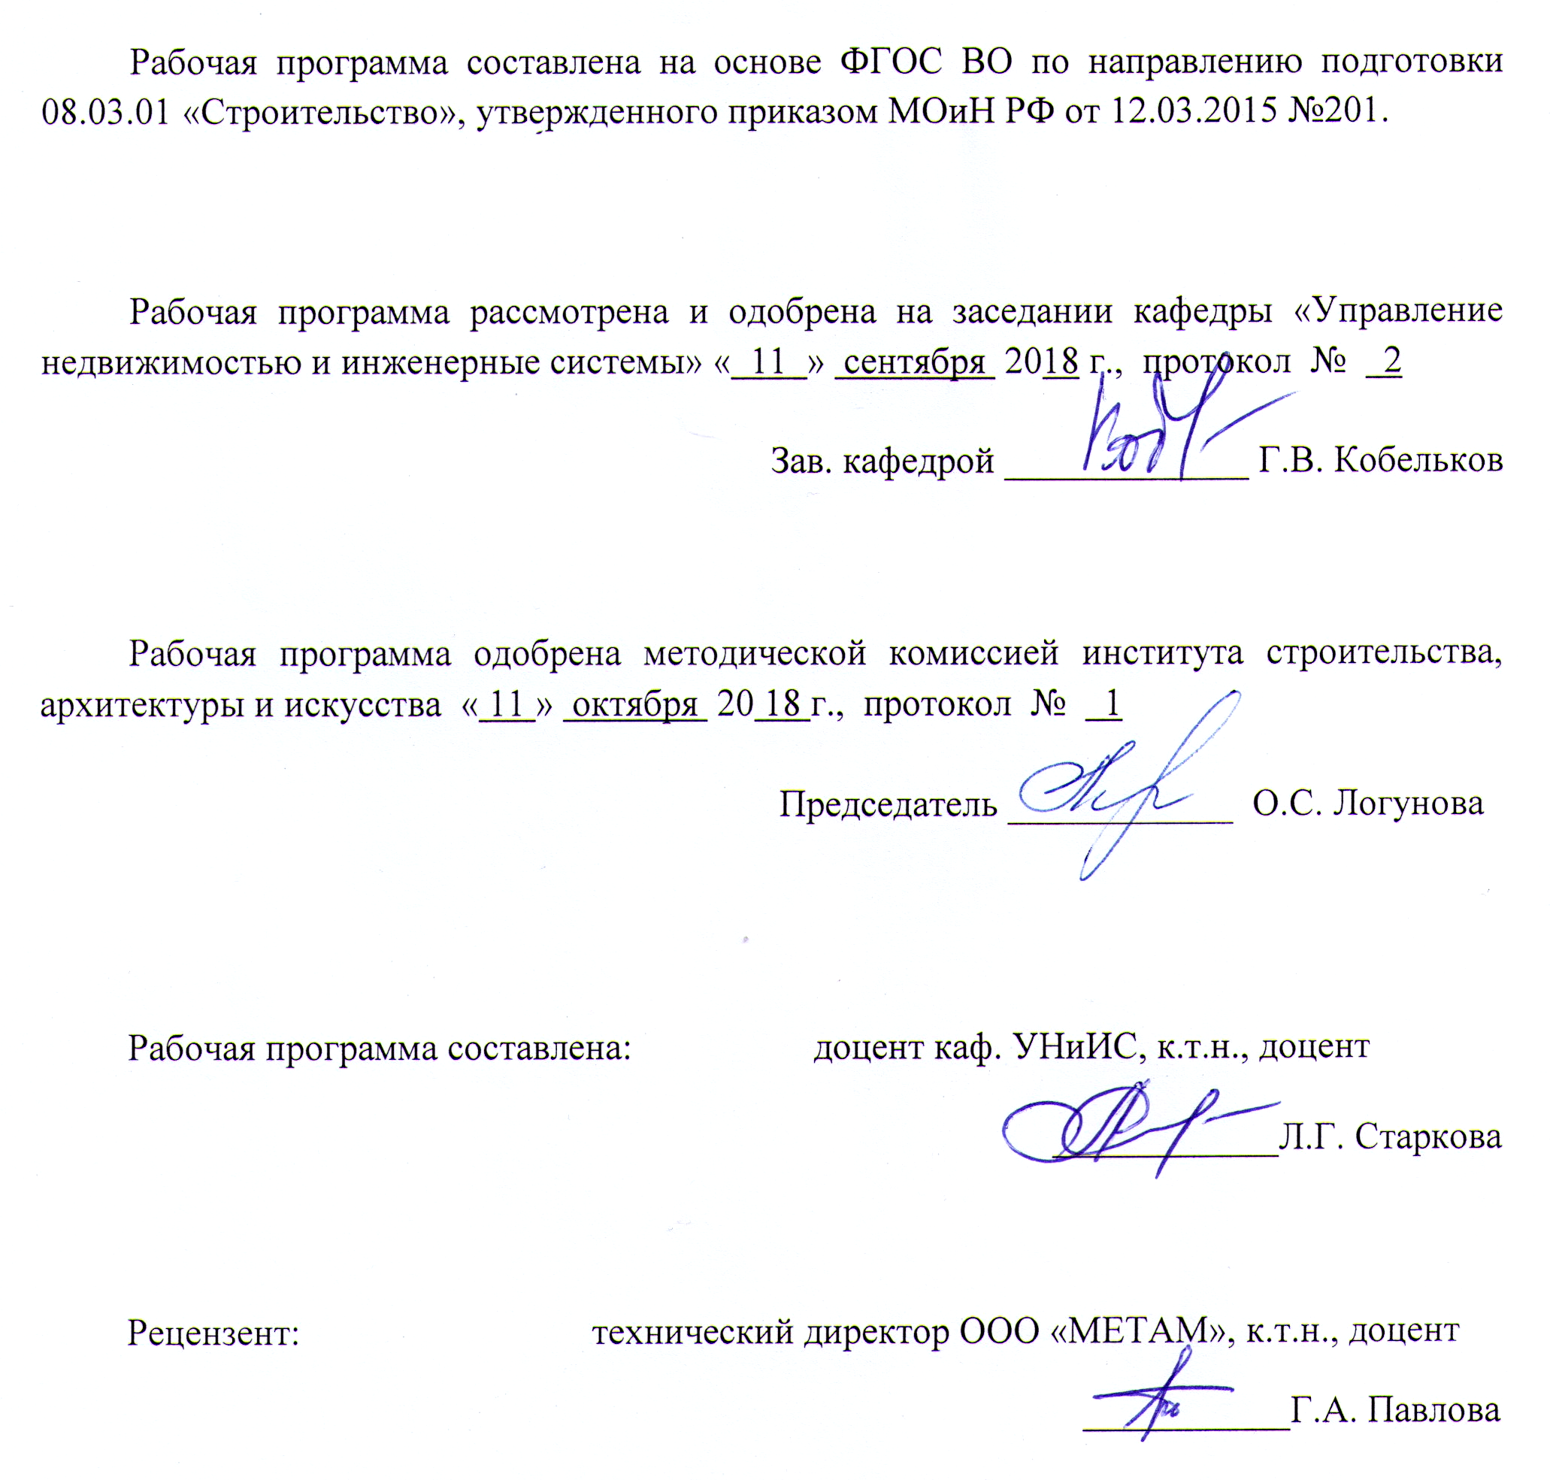

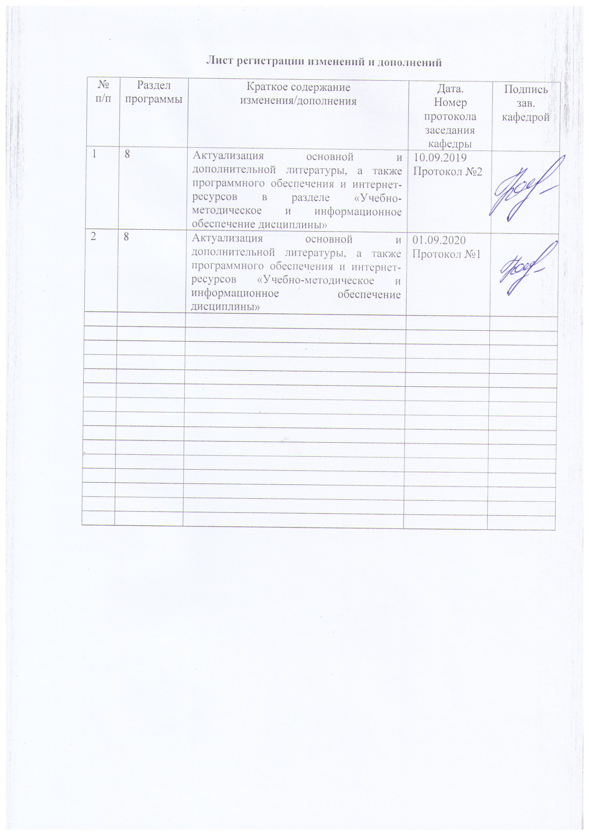

1 Цели освоения дисциплины
Изучение дисциплины « Технологии климатизации зданий» предполагает приобретение студентами объема знаний о современных способах и системах создания и поддержания микроклимата помещений , их классификации по технологическим и конструктивным признакам, степени обеспеченности параметров внутренней среды; выбор целесообразных схем размещения оборудования с учетом особенностей обслуживаемых объектов и климатических условий районов постройки; выполнение анализа работы оборудования в круглогодовом режиме; выбор способов и схем автоматического управления и регулирования.
Задача изучения дисциплины - получение теоретических основ и практических навыков проектирования и подбора установок поддержания микроклимата при строительстве современных зданий.

2 Место дисциплины в структуре образовательной программы подготовки
бакалавра
Дисциплина «Технологии климатизации зданий» является дисциплиной по выбору вариативной части профессионального цикла профиля – Теплогазоснабжение и вентиляция
Дисциплина основана на знании учебного материала, изучаемого в общетеоретических курсах:
- математика;
- физика;
- информатика;
- начертательная геометрия и компьютерная графика;
- отопление;
- вентиляция.
Знания и умения студентов, полученные при изучении дисциплины «Современные системы климатизации зданий» будут необходимы им при выполнении выпускной квалификационной работы.

3 Компетенции обучающегося, формируемые в результате освоения
дисциплины и планируемые результаты обучения
В результате освоения дисциплины «Технологии климатизации зданий» обучающийся должен обладать следующими компетенциями:

Структурный элемент компетенции | Уровень освоения компетенций
ПК-4 - способностью участвовать в проектировании и изыскании объектов профессиональной деятельности
Знать |  |  | Основные классы и виды современного климатического , оборудования, их технические характеристики, преимущества и недостатки
Уметь |  |  | Участвовать в проектировании и изыскании объектов систем кондиционирования воздуха, подготавливать отчеты о проведении изысканий, выбирать оптимальные варианты
Владеть |  |  | Навыками анализа и подбора и диагностики работы современного климатического оборудования
ПК-8 - владением технологией, методами доводки и освоения технологических процессов строительного производства, эксплуатации, обслуживания зданий, сооружений, инженерных систем, производства строительных материалов, изделий и конструкций, машин и оборудования
Знать |  | Назначение , основные классы принципы работы и эксплуатации современного климатического оборудования
Уметь |  | Пользоваться технологией монтажа, методами доводки ,пуска при эксплуатации, и обслуживания климатического оборудования.
Владеть |  | Навыками испытаний , диагностики и оценки работоспособности современного климатического оборудования

4 Структура и содержание дисциплины

Общая трудоемкость дисциплины составляет 3 зачетных единиц 108акад. часов, в том числе:
– контактная работа – 10,4 акад. часов:
– аудиторная – 10 акад. часов;
– внеаудиторная – 0,4 акад. часов
– самостоятельная работа – 93,7 акад. часов;
– подготовка к зачету – 3,9акад. часа
Раздел/ тема  дисциплины | курс | Аудиторная  контактная работа  (в акад. часах) |  |  | Самостоятельная работа (в акад. часах) | Вид самостоятельной  работы | Форма текущего контроля успеваемости и  промежуточной аттестации | Код и структурный  элемент  компетенции
Раздел/ тема  дисциплины | курс | лекции | лаборат.  занятия | практич. занятия
1. Общие сведения о системах климатизации зданий различного назначения. Основные классы климатического оборудования, области их применения. | 4 | 0 | 0 | 0 | 10 | Поиск дополнительной информации по заданной теме (работа с библиографическим материалами, справочниками, каталогами). | Фронтальный опрос | ПК-4- зув
2. Современные установки кондиционирования воздуха.  2.1. Классификация устройств кондиционирования воздуха по признаку устройства холодильной машины. | 4 | 0,5 | 0 | 0 | 10 | Поиск дополнительной информации по заданной теме (работа с библиографическим материалами, справочниками, каталогами). | Фронтальный опрос  Контрольная работа | ПК-4 -зув
2.2. Экспресс-методика подбора кондиционеров для жилых и общественных зданий. | 4 | 0 | 0 | 2  2И | 20 | Выполнение практических работ, предусмотренных рабочей программой дисциплины. | Контрольная работа | ПК-4- зув
2.3. Кондиционеры сплит-систем. Местные. Мини-центральные. Местно-центральные кондиционеры. Схемы , устройство и область применения. Методика проектирования и выбора места расположения. | 4 | 0 | 2 | 4  4И | 30 | Выполнение практических работ, предусмотренных рабочей программой дисциплины. | Контрольная работа  Защита лабораторной работы | ПК-4 -зув  ПК-8-зув
2..4. Мон6облочные кондиционеры: Оконные, шкафные , крышные. Схемы, устройство и область применения | 4 | 0,5 | 0 | 0 | 10 | Поиск дополнительной информации по заданной теме (работа с библиографическим материалами, справочниками, каталогами). | Фронтальный опрос | ПК-8-зув
2.4. Системы кондиционирования с промежуточным холодоносителем типа « Чиллер – фанкойлы». Схемы , устройство и область применения, методика проектирования. | 4 | 1 | 0 | 0 | 10 | Поиск дополнительной информации по заданной теме (работа с библиографическим материалами, справочниками, каталогами). | Фронтальный опрос | ПК-8-зув
3.Системы автономной влажностной обработки воздуха. Автономные увлажнители воздуха.. Автономные осушители воздуха. Схемы , устройство и область применения, методика подбора и проектирования. | 4 | 0 | 2 | 0 | 3,7 | Поиск дополнительной информации по заданной теме (работа с библиографическим материалами, справочниками, каталогами). | Фронтальный опрос  Защита лабораторной работы | ПК-8-зув
Итого по курсу | 4 | 2 | 4 | 4  4И | 93,7 |  | Зачет

5 Образовательные и информационные технологии
Реализация компетентностного подхода предусматривает использование в учебном процессе активных и интерактивных форм проведения занятий в сочетании с внеаудиторной работой с целью формирования и развития профессиональных навыков обучающихся.
При обучении студентов дисциплине «Технологии климатизации зданий» следует осуществлять следующие образовательные технологии:
1. Традиционные образовательные технологии ориентируются на организацию образовательного процесса, предполагающую прямую трансляцию знаний от преподавателя к студенту (преимущественно на основе объяснительно-иллюстративных методов обучения).
Формы учебных занятий с использованием традиционных технологий:
Информационная лекция – последовательное изложение материала в дисциплинарной логике, осуществляемое преимущественно вербальными средствами (монолог преподавателя).
Практическое занятие, посвященное освоению конкретных умений и навыков по предложенному алгоритму.
2. Технологии проблемного обучения – организация образовательного процесса, которая предполагает постановку проблемных вопросов, создание учебных проблемных ситуаций для стимулирования активной познавательной деятельности студентов.
Формы учебных занятий с использованием технологий проблемного обучения:
Практическое занятие в форме практикума – организация учебной работы, направленная на решение комплексной учебно-познавательной задачи, требующей от студента применения как научно-теоретических знаний, так и практических навыков.
3. Интерактивные технологии – организация образовательного процесса, которая предполагает активное и нелинейное взаимодействие всех участников, достижение на этой основе личностно значимого для них образовательного результата. Наряду со специализированными технологиями такого рода принцип интерактивности прослеживается в большинстве современных образовательных технологий.
4. Информационно-коммуникационные образовательные технологии – организация образовательного процесса, основанная на применении специализированных программных сред и технических средств работы с информацией.
Формы учебных занятий с использованием информационно-коммуникационных технологий:
Лекция-визуализация – изложение содержания сопровождается презентацией (демонстрацией учебных материалов, представленных в различных знаковых системах, в т.ч. иллюстративных, графических, аудио- и видеоматериалов).

6 Учебно-методическое обеспечение самостоятельной работы обучающихся

По дисциплине « Технологии климатизации зданий» предусмотрена аудиторная и внеаудиторная самостоятельная работа обучающихся.
Аудиторная самостоятельная работа студентов предполагает решение практических задач на практических занятиях.
Внеаудиторная работа представляет собой поиск дополнительной информации по заданной теме (работа с библиографическими материалами, справочниками, каталогами).

Примерные аудиторные практические работы (АПР):
АПР №1 «Рассчет количества выделяющихся теплоизбытков в жилой комнате экспресс-методикой».
АПР №2 «Подбор кондиционеров сплит-систем на базе настенного внутреннего блока».

7 Оценочные средства для проведения промежуточной аттестации
а) Планируемые результаты обучения и оценочные средства для проведения промежуточной аттестации:

Структурный элемент  компетенции | Планируемые результаты обучения | Оценочные средства
ПК-4 – обладать способностью участвовать в проектировании и изыскании объектов профессиональной деятельности
Знать | Основные классы и виды современного климатического , оборудования, их технические характеристики, преимущества и недостатки | Перечень контрольных вопросов для подготовки к зачету  - Кондиционеры сплит-систем : принцип действия , устройство и основные виды.  - Местные кондиционеры сплит-систем : назначение, классификация , основные достоинства и недостатки  - Конструкции и область применения настенных кондиционеров сплит-систем. Пример изображения на чертеже.  - Конструкции и область применения кассетных кондиционеров сплит-систем. Пример изображения на чертеже.  - Конструкции и область применения колонных кондиционеров сплит-систем. Пример изображения на чертеже.  - Конструкции и область применения напольно-потолочных кондиционеров сплит-систем. Пример изображения на чертеже.  - Конструкция и область применения канальных кондиционеров сплит-системы с приточной вентиляцией.  - Местно-центральные кондиционеры. Назначение, принцип устройства. Основные виды.  - Конструкции и область применения мультизональных кондиционеров сплит-систем с изменяемым расходом хладагента (VRF-системы).  - Системы жидкостного кондиционирования («чиллер-фанкойлы»). Устройство. основные элементы, режимы работы .Область применения.  .
Уметь | Участвовать в проектировании и изыскании объектов систем кондиционирования воздуха, подготавливать отчеты о проведении изысканий, выбирать оптимальные варианты | Перечень контрольных вопросов для подготовки к зачету  - Расчет количества избыточной теплоты в помещениях по экспресс-методике.  - Пример устройства системы кондиционирования офисного помещения  - Пример устройства системы кондиционирования жилого помещения.  - Пример устройства системы кондиционирования досугового помещения.
Владеть | Навыками анализа и подбора и диагностики работы современного климатического оборудования | Тема контрольной работы:  1.Подобрать кондиционер сплит-системы нстенного типа для собственной жилой комнаты и выполнить проект на его установку
ПК-8 - владением технологией, методами доводки и освоения технологических процессов строительного производства, эксплуатации, обслуживания зданий, сооружений, инженерных систем, производства строительных материалов, изделий и конструкций, машин и оборудования
Знать | Назначение , основные классы принципы работы и эксплуатации современного климатического оборудования | Перечень контрольных вопросов для подготовки к зачету  - Фанкойлы: назначение,устройство , основные виды.  - Чиллеры : назначение. устройство, основные виды.  - Принцип действия и классификация автономных кондиционеров моноблочного типа.  - Конструкция и область применения оконных кондиционеров.  - Конструкция и область применения шкафных кондиционеров.  - Конструкции и классификация фильтров ,применяемых в СКВ.  - Борьба с шумом в СКВ и ХС.  - Виды и устройство автономных осушителей воздуха  - Виды и устройство автономных увлажнителей воздуха
Уметь | Пользоваться технологией монтажа, методами доводки ,пуска при эксплуатации, и обслуживания климатического оборудования. | Перечень контрольных вопросов для подготовки к зачету  - Архитектурно- строительные требования к системам кондиционирования.  - Эксплуатационные требования к системам кондиционирования
Владеть | Навыками испытаний , диагностики и оценки работоспособности современного климатического оборудования | Темы лабораторных работ  - Испытание на расчетную холодопроизводительность кондиционера сплит-системы  - Определение параметов воздуха в рабочей зоне учебной аудиториипри работе настенного кондиционера

б) Порядок проведения промежуточной аттестации, показатели и критерии оценивания:
Промежуточная аттестация по дисциплине «Технологии климатизации зданий» включает теоретические вопросы, позволяющие оценить уровень усвоения обучающимися знаний, и практические задания, выявляющие степень сформированности умений и владений, проводится в форме зачета , в форме выполнения и защиты лабораторных работ и контрольной работы.
Зачет по данной дисциплине проводится в устной форме по билетам, каждый из которых включает 1 теоретический вопрос или одно практическое задание.

Показатели и критерии оценивания зачета:

– на оценку «зачтено» – обучающийся демонстрирует достаточный уровень сформированности компетенций: основные знания, умения освоены не менее чем на 50%, но допускаются незначительные ошибки, неточности, затруднения при аналитических операциях, переносе знаний и умений на новые, нестандартные ситуации.
– на оценку «не зачтено» – обучающийся демонстрирует знания не более 40% теоретического материала, допускает существенные ошибки, не может показать интеллектуальные навыки решения простых задач.

8 Учебно-методическое и информационное обеспечение дисциплины

Перечень рекомендуемой литературы

а) Основная литература

1.Аверкин А.Г., Примеры и задачи по курсу "Кондиционирование воздуха и холодоснабжение" : Учебное пособие / Аверкин А.Г. - 2-е изд., испр. и доп. - М. : Издательство АСВ, 2007. - 126 с. - ISBN 978-5-93093-199-2 - Текст : электронный //

ЭБС "Консультант студента" : [сайт]. - URL : https://www.studentlibrary.ru/book/ISBN9785930931992.html (дата обращения: 30.09.2020). - Режим доступа : по подписке.
2.Краснов, В. И. Монтаж систем вентиляции и кондиционирования воздуха : учебное пособие / В.И. Краснов. — Москва : ИНФРА-М, 2020. — 224 с. — (Среднее профессиональное образование). - ISBN 978-5-16-004299-2. - Текст : электронный. - URL: https://znanium.com/catalog/product/1071615 (дата обращения: 30.09.2020). – Режим доступа: по подписке.

б) Дополнительная литература:
1.Зеликов, В.В. Справочник инженера по отоплению, вентиляции и кондиционированию / В.В. Зеликов. - Москва : Инфра-Инженерия, 2011. - 624 с. - ISBN 978-5-9729-0037-4. - Текст : электронный. - URL: https://znanium.com/catalog/product/520726 (дата обращения: 30.09.2020). – Режим доступа: по подписке.
2.Пыжов, В.К. Системы кондиционирования, вентиляции и отопления : учебник / В.К. Пыжов, Н.Н. Смирнов ; ИГЭУ. - Москва ; Вологда : Инфра-Инженерия, 2019. - 528 с. - ISBN 978-5-9729-0345-0. - Текст : электронный. - URL: https://znanium.com/catalog/product/1053294 (дата обращения: 30.09.2020). – Режим доступа: по подписке.
3.Кувшинов Ю.Я., Энергосбережение в системе обеспечения микроклимата зданий / Кувшинов Ю.Я. - М. : Издательство АСВ, 2010. - 320 с. - ISBN 978-5-93093-760 - Текст : электронный // ЭБС "Консультант студента" : [сайт]. - URL : https://www.studentlibrary.ru/book/ISBN978593093760.html (дата обращения: 30.09.2020). - Режим доступа : по подписке.

в) Методические указания:
1. Старкова, Л.Г. Испытание автономного кондиционера : методические указания к лабораторной работе / Л.Г. Старкова; Магнитогорский гос. технический ун-т им. Г.И. Носова. – Магнитогорск: МГТУ им. Г.И. Носова, 2014. – 18 с.:ил.: - Текст: непосредственный

г) Программное обеспечение и Интернет-ресурсы:
Программное обеспечение
 | Наименование ПО | № договора |  | Срок действия лицензии
 | MS Windows 7 Professional(для классов) | Д-1227-18 от 08.10.2018 |  | 11.10.2021
 | MS Office 2007 Profssional | № 135 от 17.09.2007 |  | бессрочно
 | 7Zip | свободно распространяемое ПО |  | бессрочно
 | Браузер Mozilla Firefox | свободно распространяемое ПО |  | бессрочно

 | Браузер Yandex | свободно распространяемое ПО |  | бессрочно
 | FAR Manager | свободно распространяемое ПО |  | бессрочно
Профессиональные базы данных и информационные справочные системы
 | Название курса |  | Ссылка
 | Национальная информационно-аналитическая система – Российский индекс научного цитирования (РИНЦ) |  | URL: https://elibrary.ru/project_risc.asp
 | Поисковая система Академия Google (Google Scholar) |  | URL: https://scholar.google.ru/
 | Информационная система - Единое окно доступа к информационным ресурсам |  | URL: http://window.edu.ru /
 | Российская Государственная библиотека. Каталоги |  | https://www.rsl.ru/ru/4readers/catalogues/
 | Электронные ресурсы библиотеки МГТУ им. Г.И. Носова |  | http://magtu.ru:8085/marcweb2/Default.asp
 | Международная наукометрическая реферативная и полнотекстовая база данных научных изданий «Web of science» |  | http://webofscience.com
 | Международная реферативная и полнотекстовая справочная база данных научных изданий «Scopus» |  | http://scopus.com
 | Международная база полнотекстовых журналов Springer Journals |  | http://link.springer.com/
 | Международная коллекция научных протоколов по различным отраслям знаний Springer Protocols |  | http://www.springerprotocols.com /
 | Международная база справочных изданий по всем отраслям знаний SpringerReference |  | http://www.springer.com/references
 | Международная база научных материалов в области физических наук и инжиниринга SpringerMaterials |  | http://materials.springer.com/

9 Материально-техническое обеспечение дисциплины
Материально-техническое обеспечение дисциплины включает:

Тип и название аудитории | Оснащение аудитории
Лекционные аудитории | Мультимедийные средства хранения, передачи и представления информации (интерактивная доска в комплекте с проектором и компьютером).  Демонстрационные стенды, плакаты, наглядные пособия.
Лаборатория | Стенд учебный с типовым комплектом оборудования « Кондиционер сплит-системы» , технические каталоги фирм – производителей центральных кондиционеров, раздаточный материал в виде методических указаний
Помещения для самостоятельной работы | Персональные компьютеры с пакетом MS Office, выходом в Интернет и с доступом в электронную информационно-образовательную среду университета.
Аудитории для практических занятий, групповых индивидуальных консультаций, текущего контроля и промежуточной аттестации | Демонстрационные стенды, плакаты, наглядные пособия
Помещения для хранения и профилактического обслуживания учебного оборудования | Шкафы и стеллажи для хранения учебно-методической документации, учебного оборудования и учебно-наглядных пособий;  инструменты и оборудование для обслуживания

